BRODSKO-POSAVSKA ŽUPANIJA
UPRAVNI ODJEL ZA GRADITELJSTVO, INFRASTRUKTURU
I ZAŠTITU OKOLIŠA

IZVJEŠĆE O PROVEDBI
PLANA GOSPODARENJA OTPADOM ZA
BRODSKO-POSAVSKU ŽUPANIJU
Prikaz stanja za 2019. godinu

Izvješće je na temelju dostupnih i dostavljanih podataka izradio Upravni odjel za graditeljstvo, infrastrukturu i zaštitu okoliša Brodsko-posavske županije sukladno Zakonu o održivom gospodarenju otpadom („Narodne novine“ br. 94/13, 73/17, 14/19 i 98/19).

svibanj 2020. godine

- UVODNE NAPOMENE

Važeći propis kojim se uređuje i regulira gospodarenje otpadom je Zakon o održivom gospodarenju otpadom („Narodne novine“ br. 94/13, 73/17, 14/19 i 98/19), (u daljnjem tekstu: ZOOGO).
Na temelju stavka 2. članka 20. ZOOGO, Upravni odjel za graditeljstvo, infrastrukturu i zaštitu okoliša je izradio ovo Izvješće o provedbi Plana gospodarenja otpadom Brodsko-posavske županije za 2019. godinu. Izvješće donosi analizu provedbe gospodarenja otpadom na cijelom području županije i podatke o planovima gospodarenja otpadom općina/gradova dostavljenih u Upravni odjel, planovima gospodarenja otpadom proizvođača otpada, postupanje s komunalnim otpadom, te podatke iz Registra onečišćivača okoliša (ROO) koji su objavljeni u izvješćima Hrvatske agencije za zaštitu okoliša i prirode. Izvješće je izrađeno kao prikaz realizacije mjera gospodarenja otpadom koje su provedene tijekom 2019. godine na području Brodsko-posavske županije.
Gospodarenje otpadom podrazumijeva:
1. djelatnosti sakupljanja, prijevoza, oporabe i zbrinjavanja i druge obrade otpada, uključujući
nadzor nad tim postupcima,
2. nadzor i mjere koje se provode na lokacijama nakon zbrinjavanja otpada,
3. radnje koje poduzima trgovac otpadom ili posrednik
Realizacija i kvalitetno funkcioniranje sustava gospodarenja otpadom kakav je planiran Planom, zasnovani su na uključenosti svih jedinica lokalne samouprave s područja Županije u provedbu planiranih mjera.
Plan gospodarenja otpadom Republike Hrvatske za razdoblje 2017. do 2022. godine („Narodne novine“ br. 3/17) je stupio na snagu početkom 2017. godine, te gospodarenje otpadom treba biti usklađeno sa ovim temeljnim planskim dokumentom.

- REALIZACIJA PLANA U 2019. GODINI

ZOOGO propisuje obvezu izrade godišnjih izvješća o provedbi Plana gospodarenja otpadom (u daljnjem tekstu: PGO) za proteklo razdoblje. Upravni odjel je zatražio Izvješće o provođenju planova gospodarenja otpadom od općina i gradova, odnosno podatke o gospodarenju otpadom, kao i provođenju mjera gospodarenja otpadom.
Sve JLS su donijele nove PGO na svom području usklađene sa državnim Planom.

Tablica: Status izrade planova gospodarenja otpadom općina i gradova na području Brodsko-
posavske županije (stanje ažurirano sa 31.prosinca 2019. god.)
redni  broj | grad/općina |  | razdoblje za koje je  donesen PGO | objava
1. | Slavonski Brod |  | - 2017. - 2022. god. | - objava „Službeni glasnik Grada  Slavonskog Broda“ br. 7/2017
2. | Nova Gradiška |  | - 2017 .- 2022. god. | - objava „Novogradiški glasnik“ br.  1A/2018
3. | Bebrina |  | - 2017. - 2022. god. | - objava „Službeni vjesnik Brodsko-  posavske županije“ br. 4/2018
4. | Brodski Stupnik |  | - 2017. - 2022. god. | -objava „Službeni vjesnik Brodsko-  posavske županije“ br. 2/2018
5. | Bukovlje |  | - 2018. - 2023. god. | - objava „Službeni vjesnik Brodsko-  posavske županije“ br. 6/2019
6. | Cernik |  | - 2017. - 2022. god. | - objava „Službeni glasnik Općine  Cernik“ br. 7/17
7. | Davor |  | - 2017. - 2022. god. | - objava „Službeni vjesnik Brodsko-  posavske županije“ br. 5/2018
8. | Donji Andrijevci |  | - 2018.-2023. god. | - objava „Službeni vjesnik Brodsko-  posavske županije“ br. 11/2018
9. | Dragalić |  | -2017.-2022. god. | - objava „Službeni glasnik“ Općina  Dragalić, br. 7/2018
10. | Garčin |  | -2018. - 2023. god. | - objava „Službeni vjesnik Brodsko-  posavske županije“ br. 21/2018
11. | Gornja Vrba |  | - 2017. - 2022. god. | - objava „Službeni vjesnik Brodsko-  posavske županije“ br. 1/2018
12. | Gornji Bogićevci |  | - 2018.-2023. god. | - objava „Službeni glasnik Općine Gornji Bogićevci“ br. 4/2018
13. | Gundinci |  | - 2017. - 2022. god. | - objava „Službeni vjesnik Brodsko-  posavske županije“ br. 6/2019
14. | Klakar |  | - 2017. - 2022. god. | - objava „Službeni vjesnik Brodsko-  posavske županije“ br.63/2018
15. | Nova Kapela |  | - 2017. - 2022. god. | - objava „Službene novine Općine Nova  Kapela“ br. 25/2017
16. | Okučani |  | - 2017. - 2022. god. | - objava „Službeni vjesnik Brodsko-  posavske županije“ br. 3/2018
17. Oprisavci |  |  | - 2018.-2023. god. | - objava „Službeni vjesnik Brodsko-  posavske županije“ br. 7/2019
18. | Oriovac |  | - 2017. - 2022. god. | - objava “Službeni vjesnik Brodsko-  posavske županije“ br. 13/2017
19. | Podcrkavlje |  | - 2017. - 2022. god. | - objava “Službeni vjesnik Brodsko-  posavske županije“ br. 22/2017
20. | Rešetari |  | - 2018. - 2023. god. | - objava „Službeni glasnik Općine Rešetari“,  br. 2/2019.
21. | Sibinj |  | - 2017. - 2022. god. | - objava “Službeni vjesnik Brodsko-  posavske županije“ br. 22/2017
22. | Sikirevci |  | - 2018. - 2023. god. | - objava “Službeni vjesnik Brodsko-  posavske županije“ br. 10/2018
23. | Slavonski Šamac |  | -2017. - 2022. god. | - objava “Službeni vjesnik Brodsko-  posavske županije“ br. 20/2018
24. | Stara Gradiška |  | - 2017. - 2022. god. | - objava „Službeni vjesnik Općine Stara  Gradiška“ br. 4/2018
25. | Staro Petrovo Selo |  | - 2018. - 2023. god. | - objava “Službeni glasnik Općine Staro Petrovo Selo“ br. 8/2018
26. | Velika Kopanica |  | - 2017. - 2022. god. | - objava “Službeni vjesnik Brodsko-  posavske županije“ br. 21/2018
27. | Vrbje |  | - 2017. - 2022. god. | - objava „Službeni glasnik Općine Vrbje“  br. 04/2019
28. | Vrpolje |  | - 2018. - 2023. god. | - objava „Službeni vjesnik Brodsko-  posavske županije“ br. 17/2019

- DOZVOLE ZA GOSPODARENJE OTPADOM

Temeljem članaka 85. stavak 2. ZOOGO, Upravni odjel za graditeljstvo, infrastrukturu i zaštitu okoliša, kao mjesno nadležno upravno tijelo, rješava o zahtjevu za izdavanje dozvole za gospodarenje otpadom za djelatnost koja nije obuhvaćena stavkom 1. tog članka za poslove u nadležnosti Ministarstva zaštite okoliša i energetike, o zahtjevu za izdavanje dozvole za gospodarenje otpadom iz rudarske industrije i o zahtjevu za upis u očevidnik iz članka 109. stavka 2. ZOOGO.
Ministarstvo rješava o zahtjevu za izdavanje dozvole za gospodarenje otpadom za djelatnost koja uključuje gospodarenje opasnim otpadom, za postupke R1 – korištenje otpada uglavnom kao goriva ili drugog načina dobivanja energije i D10 – spaljivanje otpada na kopnu te o zahtjevu za upis u očevidnik iz članka 109. stavka 1. i članka 121. ZOOGO.
Pravna i fizička osoba-obrtnik može, nakon što ishodi odgovarajuću dozvolu, započeti i obavljati djelatnost sakupljanja otpada postupkom sakupljanja otpada i interventnog sakupljanja otpada, te djelatnost oporabe, zbrinjavanja ili druge obrade otpada.
Dozvolom za gospodarenje otpadom određuje se:
1. adresa građevine u kojoj će se obavljati postupak gospodarenja otpadom,
2. količina otpada kao najveća količina pojedine vrste otpada koja se može godišnje obraditi i
vrsta otpada prema ključnim brojevima iz Kataloga otpada,
3. postupak gospodarenja otpadom s pripadajućim tehnološkim procesima,
4. uvjeti obavljanja tehnoloških procesa,
5. mjere za postupanje s otpadom koji nastaje, odnosno preostaje nakon obavljanja
tehnoloških procesa,
6. rok do kada mora biti obavljena provjera okolnosti koje utječu na ostvarivanje prava dodijeljenih dozvolom,
7. mjere nakon zatvaranja, odnosno prestanka obavljanja postupaka za koje je izdana
dozvola.
Uvjeti obavljanja tehnološkog procesa sadrže:
- tehničko-tehnološke uvjete obavljanja tehnološkog procesa,
- sigurnosno-preventivne mjere,
- obveze praćenja emisija u zrak, vodu, more, tlo i sustav javne odvodnje otpadnih voda,
- mjere upravljačkog nadzora.
Člankom 86. stavkom 2. ZOOGO je propisano određenje dozvola za gospodarenje otpadom iz rudarske industrije.
Dozvola se izdaje na propisanom obrascu. Dozvola je upravni akt.
Dozvolom za djelatnost koja uključuje postupak pripreme prije oporabe ili zbrinjavanja i obrade mobilnim uređajem, dozvolom se može odrediti više adresa na kojima će se obavljati tehnološki procesi gospodarenja otpadom.
Postupak revizije dozvole provodi se u roku određenom dozvolom i rješenjem o reviziji.
U postupku izdavanja dozvole se utvrđuje:
1. da je podnositelj zahtjeva registriran za djelatnosti sukladno pravilniku iz članka 86. stavka
4. ZOOGO,
2. da raspolaže građevinom za koju je izdan akt kojim se dozvoljava uporaba prema
posebnom propisu kojim se uređuje gradnja,
3. da zapošljava osobe koje ispunjavaju uvjete propisane posebnim propisom,
4. da sustav upravljačkog nadzora metoda udovoljava uvjetima propisanim člankom 86. stavka
4. ZOOGO,
5. da je elaborat gospodarenja otpadom izrađen u skladu s Zakonom i pravilnikom iz članka
86. stavka 4. ZOOGO,
6. da je građevina u kojoj će se obavljati postupak gospodarenja otpadom planirana
dokumentom prostornog uređenja,
7. da je proveden postupak procjene utjecaja na okoliš ako je to propisano posebnim
propisom kojim se uređuje zaštita okoliša,
8. da raspolaže financijskim jamstvom propisanim člankom 99. ZOOGO.

U postupku rješavanja zahtjeva za dozvolu za mobilno postrojenje za pripremu otpada prije oporabe ili zbrinjavanja, te zahtjeva za dozvolu za mobilno postrojenje za oporabu otpada, ne utvrđuje se ispunjavanje uvjeta da raspolaže građevinom za koju je izdan akt kojim se dozvoljava uporaba prema posebnom propisu kojim se uređuje gradnja.
U postupku utvrđivanja ispunjavanja prethodno navedenih uvjeta nadležno tijelo može zatražiti mišljenje odgovarajućeg nadležnog i/ili stručnog tijela te od podnositelja zahtjeva dokaz o ispunjavanju uvjeta.

Tablica: Tvrtke koje posjeduju dozvolu za gospodarenje otpadom u 2019. godini (izvor: Upravni odjel, svibanj
2020. god.)
Red. br. | Tvrtka | Lokacija | Djelatnost – prema vrsti otpada
01. | DS SMITH UNIJAPAPIR CROATIA d.o.o., Zagreb, Lastovska 5 | Gospodarska ulica1, Slavonski Brod | sakupljanje i oporaba neopasnog otpada
02. | STRABAG d.o.o., Zagreb, Petra Hektorovića 2 | Gospodarska 7, Gornja Vrba | Sakupljanje, druga obrada i oporaba neopasnog otpada
03. | Jakob Becker d.o.o., Vrbska ulica br. 16, Gornja Vrba | Vrbska ulica br. 16,  Gornja Vrba | Sakupljanje, druga obrada i oporaba neopasnog otpada
04. | Sudić Metal d.o.o., Dr. Mile Budaka 1, Slavonski Brod | Dr. Mile Budaka 1, Slavonski Brod | sakupljanje otpada i oporaba otpada
05. | Komunalac Davor d.o.o., Ivana Gundulića 35,  Davor, | Odlagalište “Baćanska”, Davor | sakupljanje otpada, oporaba otpada i zbrinjavanja otpada
06. | Odlagalište d.o.o.  Ljudevita Gaja 56,  Nova Gradiška | Odlagalište “Šagulje-Ivik”, Nova Gradiška | sakupljanje otpada, oporaba otpada i zbrinjavanje otpada
07. | Komunalac d.o.o., Stjepana pl. Horvata 38, Slavonski Brod | Odlagalište “Vijuš-jug”, Slavonski Brod | sakupljanje otpada, oporaba otpada i zbrinjavanje otpada
08. | Komunalac d.o.o., Stjepana pl. Horvata 38, Slavonski Brod | Stanka Vraza 37,  Slavonski Brod | sakupljanje otpada i oporaba  otpada
09. | PURUS TERRA j.d.o.o. Dr. Mile Budaka 46, Slavonski Brod | Dr. Mile Budaka 46,  Slavonski Brod | sakupljanje otpada, oporaba otpada
10. | CE-ZA-R, Josipa Lončara 15, Zagreb | Slavonski Brod, E. Kumičića 103d | sakupljanje otpada, oporaba otpada i zbrinjavanje otpada

- PLAN GOSPODARENJA OTPADOM IZ RUDARSKE INDUSTRIJE

Temeljem Zakona o izmjenama i dopunama Zakona o održivom gospodarenju otpadom („Narodne novine“, br. 14/19), ne postoji više obveza izrade planova gospodarenja otpadom proizvođača otpada sukladno članku 48. ZOOGO.
Navedene izmjene u članku 48. ZOOGO, definiraju obvezu operateru koji je proizvođač otpada, izrade Plana gospodarenja otpadom iz rudarske industrije u skladu s podacima iz rudarskog projekta i uz poštivanje načela održivog razvoja. Operater je dužan ishoditi suglasnost mjesno nadležnog upravnog tijela na Plan. Suglasnost na Plan gospodarenja otpadom iz rudarske industrije je upravni akt.
Tijekom 2019. godine nije bilo zahtjeva za davanjem suglasnosti na Plan gospodarenja otpadom iz rudarske industrije

- PODACI O KOLIČINAMA OTPADA

Prema Pravilniku o registru onečišćavanja okoliša („Narodne novine“ br. 87/15) nadležno tijelo za vođenje registra onečišćavanja okoliša za područje Županije je Upravni odjel za graditeljstvo, infrastrukturu i zaštitu okoliša, kojemu dostavljaju podatke obveznici dostave podataka, uslijed čije se djelatnosti otpad proizvodi, odnosno obavljaju djelatnost gospodarenja otpadom. Nakon provjere i verifikacije, podaci se dostavljaju u Ministarstvo zaštite okoliša i energetike, koje izrađuje konačna izvješća.
Registar onečišćavanja okoliša (ROO) je skup svih podataka o izvorima, vrsti, količini, načinu i mjestu ispuštanja, prijenosa i odlaganja onečišćujućih tvari i otpada u okoliš, Upravni odjel zaprima podatke o ispuštanjima u zrak, vodu, tlo i podatke o otpadu.

Slijedeći podaci su preuzeti iz Izvješća o komunalnom otpadu za 2018. godinu, koje je izradilo Ministarstvo zaštite okoliša i energetike u prosincu 2019. godine na temelju prikupljenih podataka iz Registra onečišćavanja okoliša koji se vodi pri županijskim upravnim tijelima.

Komunalni otpad

Prema ZOOGO, komunalni otpad je otpad iz kućanstava i otpad koji je po prirodi i sastavu sličan otpadu iz kućanstava, osim proizvodnog otpada i otpada iz poljoprivrede i šumarstva. Komunalni otpad se prema Pravilniku o kategorijama otpada („Narodne novine“, br 90/15), označava ključnim brojevima iz grupe 20. Za označavanje nesortiranog otpada iz kućanstava, trgovina, zanatstva i sličnog otpada iz proizvodnih pogona i institucija (ako je po svojstvima i sastavu sličan onome iz kućanstava) najčešće se koristi ključni broj 20 03 01.
Pojedine vrste komunalnog otpada se mogu označavati i drugim ključnim brojevima npr. podgrupe 15 01 – ambalaža odvojeno sakupljena iz komunalnog otpada. Vrste otpada uz čiji je ključni broj i označena zvjezdica, bez obzira ako se radi o komunalnom otpadu, sadrže neko opasno svojstvo npr. 20 01 13* - otapala; 20 01 14* - kiseline; 20 01 15* - lužine; 20 01 21* - fluorescentne cijevi i ostali otpad koji sadrži živu; 20 01 26* - ulja i masti koji nisu navedeni pod 20 01 25; 20 01 29* - deterdženti,…
Iz navedenog je vidljivo da se u miješanom komunalnom otpadu mogu naći opasne tvari, koje ukoliko nema razvrstavanja, završavaju na odlagalištima komunalnog otpada.
Gospodarenje otpadom prema definiciji obuhvaća djelatnosti skupljanja, prijevoza, oporabe i zbrinjavanja i druge obrade otpada, uključujući nadzor nad tim postupcima, te nadzor i mjere koje se provode na lokacijama nakon zbrinjavanja otpada, te radnje koje poduzimaju trgovac otpadom ili posrednik.
Otpad koji nastaje u domaćinstvima (miješani komunalni otpad) evidentira se pri komunalnim poduzećima koja obavljaju djelatnost skupljanja tog otpada.
Jedna od mjera u gospodarenju otpadom – sprečavanje nenadziranog i nekontroliranog postupanja s otpadom, realizirana je na području Brodsko-posavske županije, uspostavom sustava organiziranog sakupljanja komunalnog otpada koji nastaje u domaćinstvima i gospodarstvu po svim jedinicama lokalne samouprave. Otpad se najčešće po domaćinstvima skuplja u plastičnim posudama volumena 120 l, te kontejnerima i odlaže bez prethodne obrade na odlagališta koja su u sanirana, odnosno u tijeku je postupak sanacije.

Obuhvat stanovništva organiziranim sakupljanjem komunalnog otpada u RH u 2019. (izvor: MZOE, prosinac 2019. god.)

Brodsko-posavska  županija | Ukupno stanovnika  158.575 | Stanovnici obuhvaćeni sakupljanjem  158.575 ili 100%

Na području BPŽ tijekom 2018. godine 7 tvrtki su obavljale djelatnost javne usluge prikupljanja miješanog komunalnog otpada (20 03 02), te 7 tvrtki koje su prijavile sakupljanje miješanog komunalnog otpada (20 03 01), dok je 5 tvrtki imalo dozvolu za sakupljanje miješanog komunalnog otpada u 2018. god u BPŽ.

Tablica: Količine komunalnog otpada sakupljene u organizaciji JLS po županijama, 2018. (izvor: MZOE, prosinac
2019. god., baza ROO)
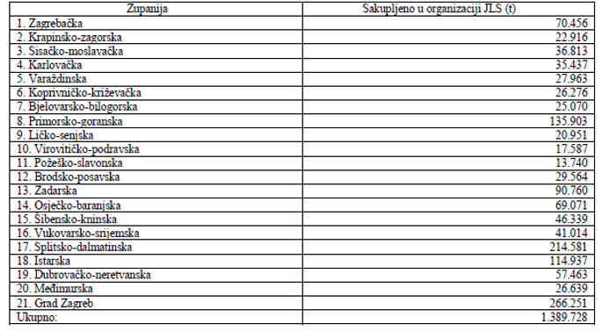

Tablica: Količine komunalnog otpada sakupljenog putem trgovine na malo, po županijama, 2018.
(izvor: MZOE, prosinac 2019. god.)
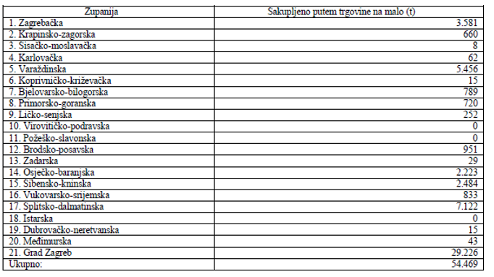

Tablica: Ukupna količina proizvedenog komunalnog otpada po županijama, 2018.
(izvor: MZOE, prosinac 2019. god.)
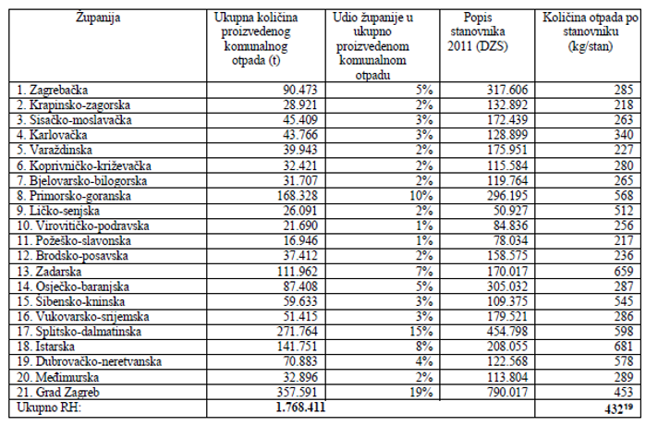

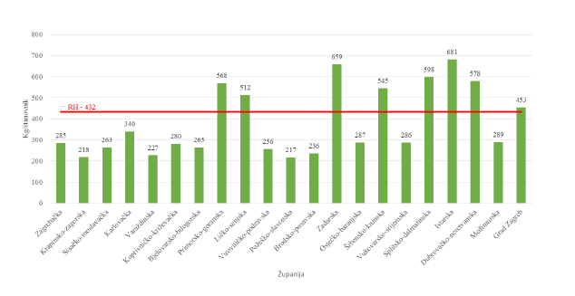
Slika: Odnos specifične količine proizvedenog komunalnog otpada po županijama u 2018. godini i specifične
količine proizvedenog komunalnog otpada u RH,kg/stanovnik (izvor: MZOE, prosinac 2019. god.)

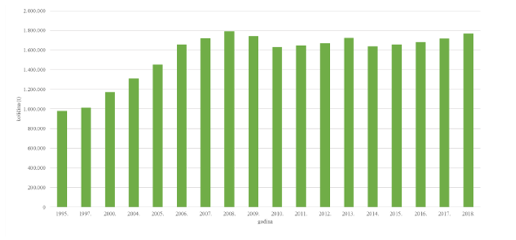
Slika: Količine ukupno proizvedenog otpada u RH, 1995.-2018. (izvor: MZOE, prosinac 2019. god.)

Prosječna količina otpada po stanovniku za područje Brodsko-posavske županije iznosi 236 kg/stanovniku/godišnje, dok je državni prosjek 432 kg/stanovniku/godišnje za 2018. godinu.
Vidljiv je porast količine posljednjih godina.

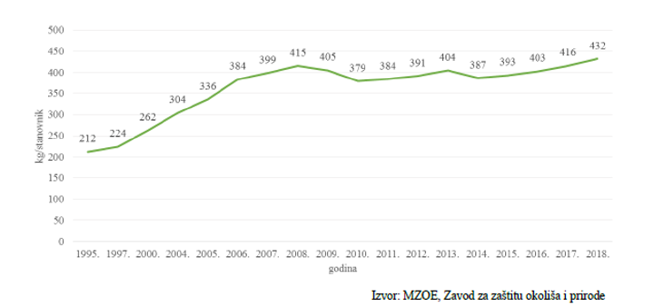

U 2013. i 2014. godini bilježe se nešto niže količine odvojeno sakupljenog otpada kao posljedica nižih količina ukupno nastalog komunalnog otpada. Od 2016. god. količine odvojeno sakupljenog komunalnog otpada su u značajnom porastu.

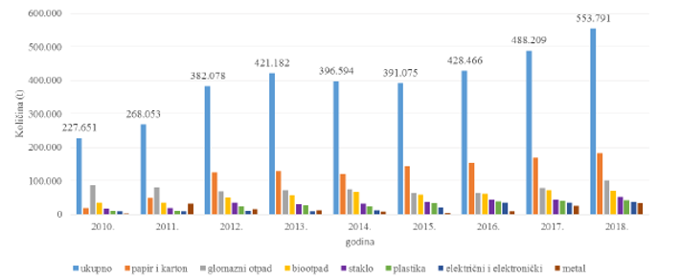
Slika: Količine odvojeno sakupljenog komunalnog otpada u RH, 2010.-2018. (izvor: MZOE, prosinac 2019. god.)

Tablica: Ukupna količina proizvedenog komunalnog otpada u 2018. po županijama (izvor: MZOE, prosinac
2019. god.)
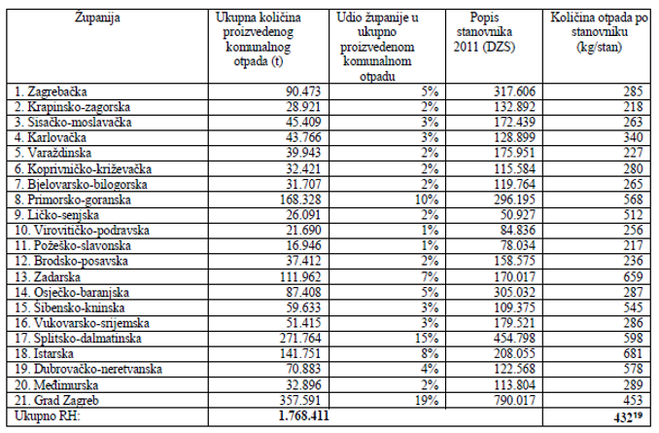
Udio otpada iz turizma BPŽ u proizvedenoj količini komunalnog otpada iznosi 0,14%.
Tablica: Količine miješanog kom. otpada i ostalih vrsta kom. optada sakupljenih u organizaciji JLS u 2018.
(izvor: MZOE, prosinac 2019. god.)
 | Ukupno sakupljeni kom. otpad u organizaciji JLS (t) | Sakupljeni miješani kom. otpad (KB20 03 01) (t) | Udio miješanog kom. otpada u sakupljenom kom. otpadu županije (%) | Ostale vrste kom. otpada u organizaciji JLS (t) | Udio ostalih vrsta kom. otpada u sakupljenom kom. otpadu županije (t)
BPŽ | 29.564 | 24.080 | 81% | 5.484 | 19%
Ukupno RH | 1.389.728 | 1.156.521 | 83% | 233.207 | 17%

Tablica: Količine miješanog kom. otpada i ostalih vrsta sakupljenog kom. otpada u 2018. po županijama
(izvor: MZOE, prosinac 2019. god.)
 | Proizvedeni  kom. otpad  (t) | Proizvedeni miješani kom. otpad (20 03 01) (t) | Udio miješanog kom. otpada u sakupljenom kom. otpadu županije (%) | Ostale vrste kom. otpada (t) | Udio ostalih vrsta otpada u sakupljenom kom. otpadu županije (t)
BPŽ | 30.515 | 24.080 | 79% | 6.435 | 21%
Ukupno RH | 1.768.411 | 1.214.620 | 69% | 553.791 | 31%

Tablica: Gospodarenje kom. otpadom u 2018. god. sa iskazanim stopama oporabe kom. otpada sakupljenog u
organizqaciji JLS, po županijama (izvor: MZOE, prosinac 2019. god.)
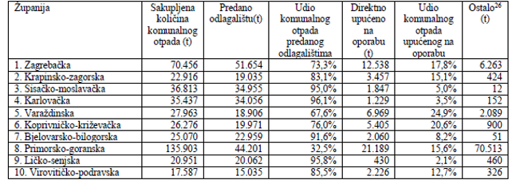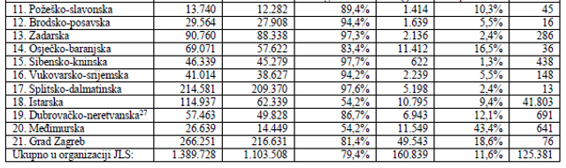

Posebne kategorije otpada
Tablica: Količine pojedinih vrsta odvojeno sakupljenog kom. otpada u 2018. po županijama
(izvor: MZOE, prosinac 2019. god.)
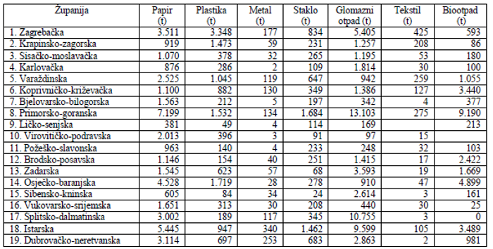
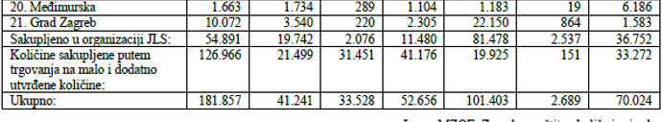
U odvojeno sakupljenom kom. otpadu u 2018. god, najviše je bilo otpada od papira i kartona, glomaznog otpada i biootpada.
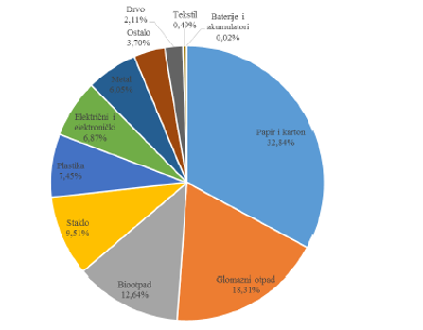
Slika: Odvojeno sakupljeni kom. otpad u 2018. po vrstama u RH (izvor: MZOE, prosinac 2019. god.)

Tablica: Gospodarenje kom. otpadom u 2018. god. sa iskazanim stopama oporabe kom. otpada sakupljenog u
organizqaciji JLS, po županijama (izvor: MZOE, prosinac 2019. god.)

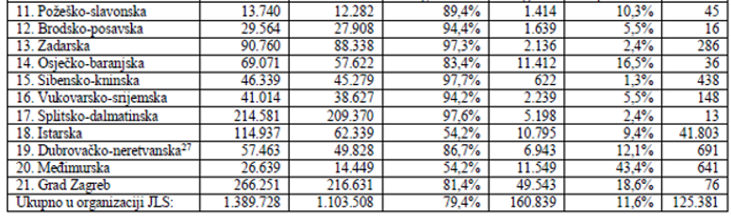

Tablica: Procjena ukupne stope po županijama u 2018. s uključenim dodatno utvrđenim količinama
(izvor: MZOE, prosinac 2019. god.)
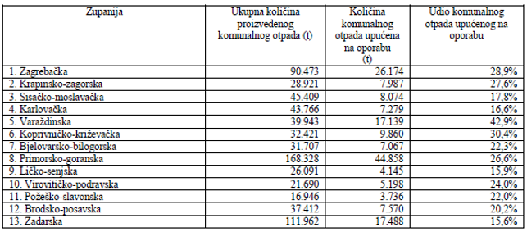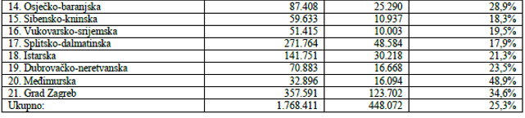

Tablica: količine odloženog otpada na odlagališta na koja se odlagao komunalni otpad u 2018. po županijama
(izvor: MZOE, prosinac 2019. god.)
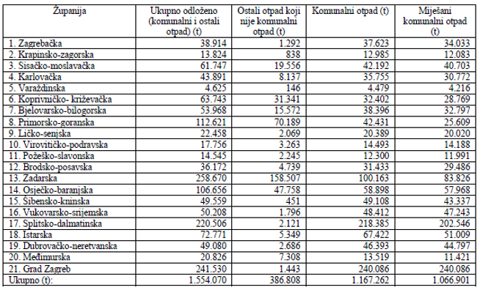

Tablica: Količine komunalnog otpada u 2018., sakupljeno i postupanje s istim, po ključnom broju, BPŽ
(izvor: MZOE, prosinac 2019. god.)
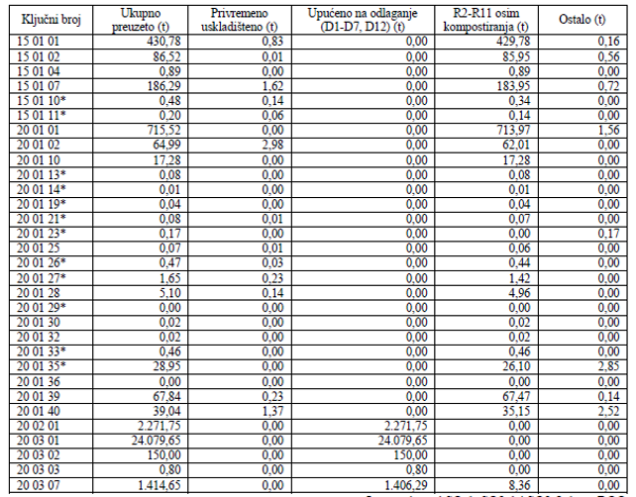
Tablica: Pregled ukupnih količina sakupljenog komunalnog otpada, količinama komunalnog otpada po stanovniku,
količinama miješanog komunalnog otpada i broja stanovnika obuhvaćenim organizairanim skupnjanjem
po JLS, 2018. (izvor: MZOE, prosinac 2019. god.)
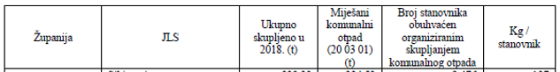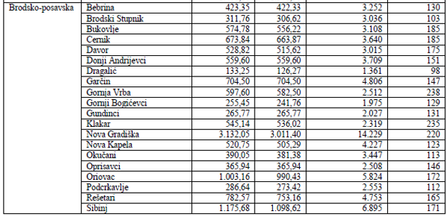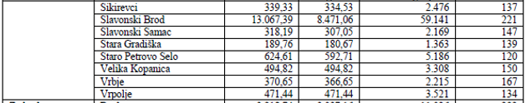

Tablica: Količine odvojenih vrsta otpada iz komunalnog otpada po JLS, BPŽ, 2018. (izvor: MZOE, prosinac
2019. god.)

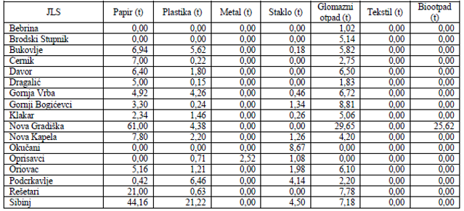
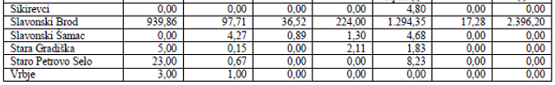

Međužupanijski prijevoz komunalnog otpada na odlaganje u susjedne županije:
U BPŽ dovezeno 8.653 t iz Bjelovarsko-bilogorske, Karlovačke, Krapinsko-zagorske, Međimurske, Varaždinske, Zagrebačka, dok je sa područje BPŽ dio otpada odvažan na područje Bjelovarsko-bilogorske i Splitsko-dalmatinske županije.

Sakupljači miješanog komunalnog otpada na području BPŽ:
- Komunalac d.o.o., Stjepana pl. Horvata 38, Slavonski Brod
- Odlagalište d.o.o., Ljudevita Gaja 56, Nova Gradiška
- Komunalac Davor d.o.o., Ivana Gundulića 35, Davor
- Jakob Becker d.o.o., Vrbskih žrtava 16, Gornja Vrba
- Runolist d.o.o., J.J. Strossmayera 35, Vrpolje

Tablica: Količina odloženog otpada na odlagališta na koja se odlagao komunalni otpad u 2018.
godine u Brodsko-posavskoj županiji (izvor: MZOE, prosinac 2019.)
Naziv odlagališta | Ukupno odloženo (t) | Ostali otpad koji nije komunalni otpad (t) | Komunalni otpad (t) | Miješani komunalni otpad  (20 03 01)  (t) | Osnova za određivanje količine vaganjem
Baćanska, Davor | 20.215 | 4.515 | 15.701 | 15.690 | DA
Šagulje-Ivik, Nova Gradiška | 5.625 | 129 | 5.496 | 5.325 | DA
Vijuš-jug, Slavonski Brod | 10.331 | 95 | 10.236 | 8.471 | DA

Tablica: Količine proizvodnog i komunalnog otpada odloženog na odlagališta otpada na koja se odlagao otpad u
2018. god. po ključnom broju, BPŽ (izvor: MZOE, prosinac 2019. god.)
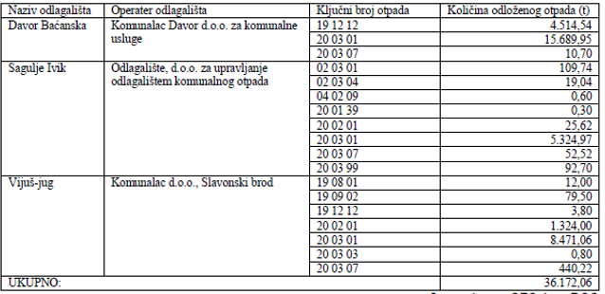
Podaci po operaterima:
Upravitelj: Komunalac Davor d.o.o., Ivana Gundulića 35, Davor
naziv odlagališta: Davor Baćanska
vrsta odlagališta: komunalno;
status operativnosti: aktivno;
status sanacije: sanirano – otpad se odlaže na sanitaran način
osnova za utvrđivanje mase vaganjem: da
ukupno odložena količina 2018. god: 20.215 t
ukupna odložena količina biorazgradive komponente otpada u 2018. god.: 10.273,84 t
ukupno odložena količina biorazgradive ostale komponente: 0,0 t
preostali kapacitet do planiranog zatvaranja odlagališta.: 28.940,34 t

Upravitelj: Odlagalište d.o.o., Ljudevita Gaja 56, Nova Gradiška
naziv odlagališta: Šagulje-Ivik
vrsta odlagališta: komunalni-proizvodni;
status operativnosti: aktivno;
status sanacije: sanirano – otpad se odlaže na sanitaran način
osnova za utvrđivanje mase vaganjem: da
ukupno odložena količina 2018. god: 6.114,06 t
ukupna odložena količina biorazgradive komponente otpada u 2018. god.: 3.486,85 t
ukupno odložena količina biorazgradive ostale komponente: 109,74 t
preostali kapacitet do planiranog zatvaranja odlagališta.: 36.023,28 t

Upravitelj: TD Komunalac d.o.o., Ulica Stjepana pl. Horvata 38, Slavonski Brod
naziv odlagališta: Vijuš-jug
vrsta odlagališta: komunalni-proizvodni;
status operativnosti: aktivno;
status sanacije: sanirano – otpad se odlaže na sanitaran način
osnova za utvrđivanje mase vaganjem: da
ukupno odložena količina 2018. god: 10.331,38 t
ukupna odložena količina biorazgradive komponente otpada u 2018. god.: 8.410,80 t
ukupno odložena količina biorazgradive ostale komponente: 16,50 t
preostali kapacitet do planiranog zatvaranja odlagališta.: 6.893,12 t

Biorazgradivi komunalni otpad

Gradovi i općine obavezni su osigurati uvjete za odvojeno skupljanje biorazgradivog komunalnog otpada, budući da su ZOOGO za osobe koje upravljaju odlagališta propisana ograničenja u vezi odlaganja biorazgradivog otpada na svim odlagalištima u Republici Hrvatskoj.

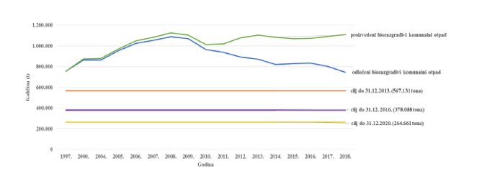

Slika: Proizvedeni i odloženi biorazgradivi komunalni otpad za razdoblje 1997.-2018. u odnosu na ciljane količine
propisane Direktivom o odlaganju otpada (izvor: MZOE, prosinac 2019. god.)

Tablica: Količine proizvedenog i odloženog biorazgradivog komunalnog otpada u BPŽ u odnosu na RH, 2018.
(izvor: MZOE, prosinac 2019. god.)

 | Proizvedeni biorazgradivi komunalni otpad (t) | Udio županije u proizvedenom biorazgradivom komunalnom otpadu | Odloženi biorazbradivi komunalni otpad (t) | Udio županije u odloženom biorazgradivom komunalnom otpadu
BPŽ | 20.395 | 2,2% | 22.171 | 3,0%
Ukupno RH | 1.109.011 |  | 744.506

Biorazgradivi otpad je vrijedna sirovina za proizvodnju komposta što je i najprihvatljiviji način zbrinjavanja organskog otpada i njegovim kompostiranjem količina kućnog otpada može se smanjiti za 1/3. Na području županije ne postoji sustavno organiziran način zbrinjavanja ovakvog otpada. Podaci o količinama predanim na oporabu vidljivi su u sljedećoj tablici.

Tablica: Količina proizvedenog biorazgradivog komunalnog otpada proizvedenog u BPŽ (Izvor: MZOE)

BRODSKO-POSAVSKA ŽUPANIJA
godina |  | Proizvedeni biorazgradivi komunalni otpad  (t)
2011. |  | 32. 857,6
2012. |  | 28. 381
2013. |  | 29. 943
2014. |  | 26. 624
2015. |  | 22. 187
2016. |  | 21.020
2017. |  | 21.635
2018. |  | 20.395

Ukupno odloženi biorazgradivi komunalni otad u BPŽ (izvor: MZOE):
2014. godina - 22.750 t
2015. godina - 20.258 t
2016. godina - 23.100 t
2017. godine - 27.122 t
2018. godina - 22.171 t

Tablica: Popis JLS u kojima se provodi odvojeno sakupljanje biootpada iz komunalnog otpada sa prikazanim
količinama, 2018., BPŽ (izvor: MZOE, prosinac 2019. god.).
JLS u kojima se provodi odvojeno sakupljene | Sakupljeni komunalni biootpad (t) | Sakupljeni otpad iz vrtova i parkova (20 02 01) (t)
Nova Gradiška | 25,62 | 25,62
Slavonski Brod | 2.392,20 | 2,246,13

U narednom razdoblju potrebno je dodatno intenzivirati već postojeće aktivnosti usmjerene na povećanje odvojenog sakupljanja komunalnog otpada s posebnim naglaskom na povećanje svijesti građana o važnosti izdvajanja korisnog otpada, poboljšanje postojeće i izgradnju nove infrastrukture za gospodarenje komunalnim otpadom koja će omogućiti obradu sakupljenog otpada.

Popis reciklažnih dvorišta koja su prijavila podatke za 2018. god. (izvor: MZOE, prosinac 2019. god.).
Tvrtka:
- Jakob Becker d.o.o., Gornja Vrba, Vrbska ulica 16
- ključni br. otpada - ukupno preuzeto u izvještajnoj godini (t)
20 03 07 1,26

- Komunalac d.o.o. Slavonski Brod,
- reciklažno dvorište: Gospodarska 4, Slavonski Brod
- ključni br. otpada - ukupno preuzeto u izvještajnoj godini (t)
15 01 01 4,68
15 01 02 2,00
15 01 07 3,86
15 01 10* 0,14
15 01 11* 0,10
16 01 03 1,09
17 01 01 3,65
17 01 02 0,30
17 01 03 2,79
17 06 03* 0,02
17 06 04 0,13
20 01 01 2,73
20 01 02 12,39
20 01 10 7,63
20 01 13* 0,01
20 01 14* 0,00
20 01 19* 0,01
20 01 21* 0,03
20 01 25 0,01
20 01 26* 0,12
20 01 27* 0,44
20 01 28 1,83
20 01 30 0,00
20 01 32 0,10
20 01 33* 0,21
20 01 35* 7,85
20 01 39 2,17
20 01 40 7,02
20 03 07 98,55

- reciklažno dvorište: Sjeverna vezna cesta 52, Slavonski Brod
- ključni br. otpada - ukupno preuzeto u izvještajnoj godini (t)
15 01 01 7,98
15 01 02 2,83
15 01 07 8,17
15 01 10* 0,35
15 01 11* 0,10
16 01 03 2,21
17 01 01 3,80
17 01 02 0,26
17 01 03 4,14
17 06 03* 0,02
17 06 04 0,37
20 01 01 5,55
20 01 02 41,08
20 01 10 9,65
20 01 13* 0,08
20 01 14* 0,01
20 01 19* 0,03
20 01 21* 0,05
20 01 25 0,06
20 01 26* 0,35
20 01 27* 1,21
20 01 28 3,27
20 01 30 0,02
20 01 32 0,01
20 01 33* 0,25
20 01 35* 18,25
20 01 39 3,75
20 01 40 11,45
20 03 07 178,85

- Komunalac Davor d.o.o., Ivana Gundulića 35
- ključni br. otpada - ukupno preuzeto u izvještajnoj godini (t)
20 02 07 1,50

- Rakitovac d.o.o., Ulica hrvatskih branitelja 87, Oprisavci
- ključni br. otpada - ukupno preuzeto u izvještajnoj godini (t)
15 01 01 0,16
15 01 02 0,57
15 01 07 1,08
15 01 03 0,43
20 01 01 1,56
20 01 23* 0,17
20 01 35* 2,85
20 01 39 0,14
20 01 49 2,52

- IZVJEŠĆA JEDINICA LOKALNE SAMOUPRAVE

Temeljem članka 20. ZOOGO, izrađuju se godišnja izvješća o provedbi Plana gospodarenja otpadom za proteklu kalendarsku godinu. Jedinice lokalne samouprave koje su dostavile svoja Izvješća za 2019. godinu, su vidljive u tablici u nastavku. Cjelokupna izvješća općina i gradova, koja su dostavljeni u Upravni odjel za graditeljstvo, infrastrukturu i zaštitu okoliša, nalaze se u prilogu ovog Izvješća.

GRAD/ OPĆINA | Dostava izvješća
Grad  Slavonski Brod | - 5. ožujak 2020. god.  objava „Službeni glasnik Slavonskog Broda“ br. 4/2020
Grad Nova Gradiška | - 31. ožujak 2020. god.  -objava „Novogradiški glasnik“ br. 01/2020
Općina Bebrina | - 21. travanj 2020. god.  - objava „Glasnik Općine Bebrina“, br. 3/2020
Općina Brodski Stupnik | - 30. ožujak 2020. god.  - objava „Službeni vjesnik Brodsko-posavske županije“ br. 4/2020
Općina Bukovlje | - 16. ožujak 2020. god.  - objava „Službeni vjesnik Brodsko-posavske županije“ br. 4/2020
Općina Cernik | - 26. ožujak 2020. god.  - objava „Službeni glasnik Općine Cernik“ br. 2/2020
Općina Davor | - 24. ožujak 2020. god.  - objava „Službeni vjesnik Brodsko-posavske županije“ br. 5/2020
Općina Dragalić | - 7. travanj 2020. god.  - objava „Službeni glasnik“ br. 1/2020
Općina Donji Andrijevci | - 25. svibanj 2020. god.  objava „Službeni vjesnik Brodsko-posavske županije“ br. 8/2020
Općina Garčin | - 21. travanj 2020. god..  - objava „Službeno glasilo Općine Garčin“ br. 3/2020
Općina Gornja Vrba | - 8. travanj 2020. god.  objava „Službene novine Općine Gornja Vrba“ br. 3/2020
Općina Gornji Bogićevci | - 27. ožujka 2020. god.  - objava „Službeni vjesnik Općine Gornji Bogićevci“ br. 1/2020
Općina Gundinci | - 1. travanj 2020. god.  - objava „Službeni vjesnik Brodsko-posavske županije“ br. 6/2020
Općina Klakar | - nije dostavljeno
Općina Nova Kapela | - 26. veljače 2020. god.  - objava „Službene novine Općine Nova Kapela“ br. 2/2020
Općina Okučani | - 1. travanj 2020. god.  - objava „Službeni vjesnik Brodsko-posavske županije“ br. 6/2020
Općina Oprisavci | - 13. ožujak 2020. god.  - objava „Službeni vjesnik Brodsko-posavske županije“ br. 5/2020
Općina Oriovac | - 30. ožujak 2020. god.  - objava „Službeni vjesnik Brodsko-posavske županije“ br.6/2020
Općina Podcrkavlje | - 31. siječanj 2020. god.  - objava „Službeni vjesnik Brodsko-posavske županije“ br. 7/2020
Općina Rešetari | - 18. ožujak 2020. god.  - objava „Službeni glasnik Općine Rešetari“ br. 1/2020
Općina Sibinj | - 1. travanj 2020. god.  - objava „Službene novine općine Sibinja“ br. 02/2020
Općina Sikirevci | - 6. ožujak 2020. god.  - objava „Službeni vjesnik Brodsko-posavske županije“ br. 4/2020
Općina Slavonski Šamac | - 20. ožujak 2020. god.  - objava „Službeni vjesnik Brodsko-posavske županije“ br. 6/2020
Općina Stara Gradiška | - 30. ožujak 2020. god.  - objava „Službeni vjesnik Općine Stara Gradiška“ br. 1/2020
Općina Staro Petrovo Selo | - 8. svibanj 2020. god.  - objava „Službeni glasnik Općine Staro Petrovo Selo“ br. 1/2020
Općina Velika Kopanica | - 25. svibnja 2020. god.  - objava „Službeni vjesnik Brodsko-posavske županije“ br. 14/2020
Općina Vrbje | - 22. svibnja 2020. god.  objava “Službeni glasnik općine Vrbje“ br. 2/2020
Općina Vrpolje | - 2 travanj 2020. god.  - objava „Službeni vjesnik Brodsko-posavske županije“ br. 6/2020

- SANACIJE ODLAGALIŠTA

U pregovorima RH za pristupanje EU u okviru poglavlja 27 - Okoliš, Hrvatska je preuzela obvezu sanirati sva postojeća odlagališta otpada do kraja 2018. godine, a najkasnije godinu dana nakon puštanja u rad centara za gospodarenje otpadom. U nastavku je pregled stanja odlagališta komunalnog i neopasnog otpada na području Županije.

Tablica: Popis službenih odlagališta, status operativnosti i sanacije (stanje 31.12.2019.) na području
Brodsko-posavske županije (izvor: MZOE, prosinac 2019. god.).

Red.  broj | Naziv odlagališta komunalnog otpada  / lokacija | Status  operativnosti | status sanacije, godina završetka sanacije
1. | ALABARICA / Općina Donji Andrijevci | - status odlagališta | zatvoreno
1. | ALABARICA / Općina Donji Andrijevci | - status sanacije | gotova sanacija (2016.)
2. | BAĆANSKA / Općina Davor | - status odlagališta | aktivno
2. | BAĆANSKA / Općina Davor | - status sanacije | sanirano (2008. - 2018.), otpad se odlaže na sanitaran način
3. | BIĐEVI / Općina Klakar | - status odlagališta | zatvoreno
3. | BIĐEVI / Općina Klakar | - status sanacije | gotova sanacija (2009.)
4. | DIVOŠEVCI / Općina Velika Kopanica | - status odlagališta | zatvoreno
4. | DIVOŠEVCI / Općina Velika Kopanica | - status sanacije | Sanacija je završena (2010.)
5. | DUBOKI JARAK /Općina Gornji Bogićevci | - status odlagališta | Zatvoreno ex-situ
5. | DUBOKI JARAK /Općina Gornji Bogićevci | - status sanacije | Sanacija je završena (2008.)
6. | DUGE KUĆE / Općina Vrbje | - status odlagališta | Zatvoreno ex situ
6. | DUGE KUĆE / Općina Vrbje | - status sanacije | Sanacija je završena (2016.)
7. | KARLOVAC / Općina Bukovlje | - status odlagališta | Zatvoreno ex-situ
7. | KARLOVAC / Općina Bukovlje | - status sanacije | Sanacija je završena (2015.)
8. | MALINO / Općina Oriovac | - status odlagališta | Zatvoreno ex-situ
8. | MALINO / Općina Oriovac | - status sanacije | Sanacija je završena (2015.)
9. | MRCINJAK/Općina Gornja Vrba | - status odlagališta | Zatvoreno ex-situ
9. | MRCINJAK/Općina Gornja Vrba | - status sanacije | sanacija je završena (2009.)
10. | PRNJAVOR / Općina Oprisavci | - status odlagališta | zatvoreno
10. | PRNJAVOR / Općina Oprisavci | - status sanacije | Sanacija je završena (2014.)
11. | REŠETARI PSUNJ / Općina Rešetari | - status odlagališta | zatvoreno
11. | REŠETARI PSUNJ / Općina Rešetari | - status sanacije | Sanacija je završena (2016.)
12. | RADOVANJE /Općina Oriovac | - status odlagališta | Zatvoreno ex-situ
12. | RADOVANJE /Općina Oriovac | - status sanacije | Sanacija je završena (2014.)
13. | SLAVONSKI KOBAŠ / Općina Oriovac | - status odlagališta | Zatvoreno ex-situ
13. | SLAVONSKI KOBAŠ / Općina Oriovac | - status sanacije | Sanacija je završena (2015.)
14. | STRUŽICE /Općina Gundinci | - status odlagališta | zatvoreno
14. | STRUŽICE /Općina Gundinci | - status sanacije | Postupci sanacije u tijeku (početak sanacije 2018.)
15. | ŠAGULJE IVIK / Grad Nova Gradiška | - status odlagališta | aktivno
15. | ŠAGULJE IVIK / Grad Nova Gradiška | - status sanacije | Sanirano (2008.-2017.) – otpad se odlaže na sanitaran način
16. | ŠTIVICA / Općina Staro Petrovo Selo | - status odlagališta | Zatvoreno ex-situ
16. | ŠTIVICA / Općina Staro Petrovo Selo | - status sanacije | Sanacija je završena (2015.)
17. | VIJUŠ JUG / Grad Slavonski Brod | - status odlagališta | aktivno
17. | VIJUŠ JUG / Grad Slavonski Brod | - status sanacije | sanirano (2013.-2014.)– otpad se odlaže na sanitaran način

- SANACIJA NEUREĐENIH ODLAGALIŠTA I OTPADOM ONEČIŠĆENOG TLA

Odlagališta otpada sve do uspostave Regionalnog centra za gospodarenje otpadom, ostaju glavna opcija zbrinjavanja komunalnog otpada. Sakupljeni, najčešće neselektirani, komunalni otpad odlaže se bez prethodne obrade na odlagalištima koja su u postupku sanacije, ili što je još nepovoljnije, otpad se i dalje može naći odložen i na potpuno neuređenim divljim odlagalištima.

Jedinice lokalne samouprave imaju zakonsku obvezu sanirati smetlišta i otpadom onečišćena tla na svom području. Broj lokacija je teško sa sigurnošću definirati. Nakon što se određene lokacije očiste i saniraju, na istim lokacijama nastaju nova. Sanacija se izvršava putem komunalnih poduzeća i na trošak jedinica lokalne samouprave.
Jedna od bitnih karakteristika divljih odlagališta otpada je njihova nepostojanost. Manje nakupine otpada najčešće se pojavljuju po poljskim, šumskim putovima, jarugama, zapuštenim dijelovima, te ih općine/gradovi svake godine ponovno čiste i pokušavaju svoj okoliš održati što čišćim. Čišćenje divljih odlagališta je uvelike potaknuto kontrolama komunalnih redara i nalozima inspekcije zaštite okoliša. Potrebno je osnažiti komunalno redarstvo i pojačati edukaciju stanovništva vezano za postupanje s otpadom.

- INSPEKCIJSKI NADZORI

Inspektori zaštite okoliša provode nadzore u skladu s godišnjim planom rada inspekcije zaštite okoliša, prilikom čega se obavljaju cjeloviti nadzori nadziranih subjekata temeljem Zakona o zaštiti okoliša („Narodne novine“ broj 80/13, 153/13, 78/15, 12/18 i 118/18), Zakona o održivom gospodarenju otpadom („Narodne novine“ broj 94/13, 73/17, 14/19 i 98/19) i Zakona o zaštiti zraka („Narodne novine“ broj 130/11,i 47/14 i 61/17), te drugih propisa donesenih temeljem tih zakona.
U inspekcijskim nadzorima inspektori nadziru osobe koje su obvezne provoditi mjere i aktivnosti zaštite okoliša, provjeravaju ispunjavanje uvjeta i način rada nadziranih osoba, obavljaju izravan uvid u opće i pojedinačne akte, te poduzimaju mjere određene navedenim zakonima i propisima donesenim na temelju tih zakona, kada to utvrde potrebnim u cilju sprječavanja i smanjivanja onečišćenja te uklanjanja posljedica onečišćenja okoliša. Također, nadzori se obavljaju na temelju pokrenutih upravnih postupaka kao kontrolni nadzori, te na temelju prijava. U 2018. godini na području Brodsko - posavske županije nadzore su obavljala dva inspektora.

- REGIONALNI CENTAR ZA GOSPODARENJE OTPADOM „ŠAGULJE“

Cjelovit sustav gospodarenja otpadom podrazumijeva izgradnju regionalnih centara za gospodarenje otpadom (RCGO), kao najvažnijeg infrastrukturnog objekta gospodarenja otpadom koji ujedno podrazumijeva i izgradnju pretovarnih stanica, te izgradnju reciklažnih dvorišta za posebne vrste otpada i za građevinski otpad, kojima bi se podignuo standard stanovništva kao i praksa dosadašnjeg postupanja s otpadom.
Na lokaciji u k.o. Kovačevac na kčbr. 1367 i 1369 na ukupnoj površini od 263.000 m² predviđena je izgradnja budućeg Regionalnog centra za gospodarenje otpadom „Šagulje“.

Općenito su centri zamišljeni kao lokacije na kojima je omogućeno:
- prihvat sortiranog i nesortiranog otpada
- obrada otpada (mehaničko-biološka obrada, kompostana)
- energetsko iskorištavanje pojedinih frakcija otpada
- sabirno mjesto za opasni otpad
- odlaganje komunalnog i neopasnog otpada itd.

Županijska skupština je na 11. sjednici održanoj 23. studenog 2010. godine, donijela Odluku o osnivanju trgovačkog društva Centar za gospodarenje otpadom Brodsko-posavske županije d.o.o. sa ciljem uspostave cjelovitog sustava gospodarenja otpadom na cjelokupnom području Brodsko-posavske županije. Do studenog 2017. godine Brodsko-posavska županija je bila jedini osnivač i vlasnik Društva. Županijske skupštine Brodsko-posavske, Požeško-slavonske i Sisačko-moslavačke županije, donijele su odluke kojima članovima Društva postaju i Požeško-slavonska i Sisačko-moslavačka županija, te je 8. studenog 2017. godine potpisan Društveni ugovor za Regionalni centar za gospodarenje otpadom - Šagulje d.o.o.
Koordinacija rada RCGO-Šagulje d.o.o. je u nadležnosti Upravnog odjela za graditeljstvo, infrastrukturu i zaštitu okoliša, a sredstva za rad Društva osiguravaju se u Razdjelu V. Proračuna Brodsko-posavske županije, u dijelu sukladno dogovoru osnivača.

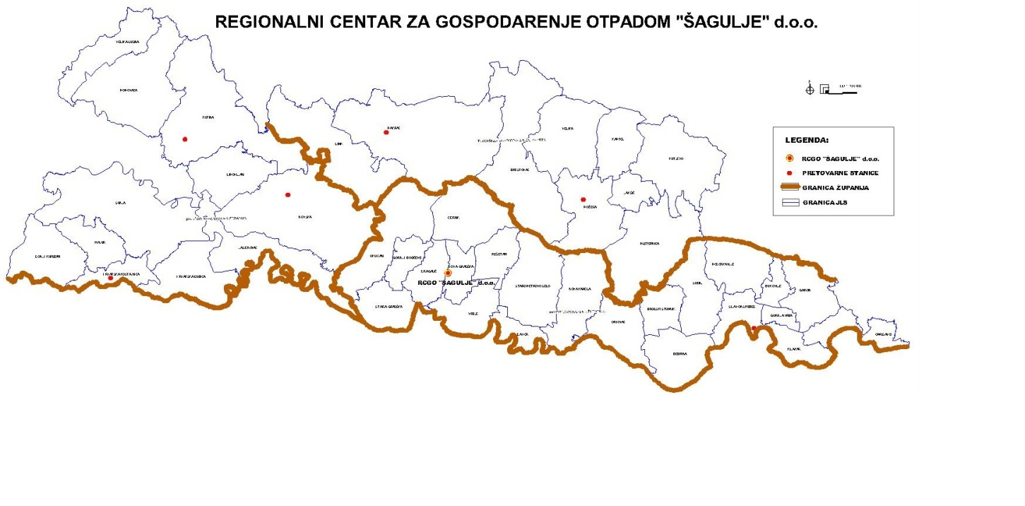
Prema popisu stanovništva iz 2011. godine, prema RCGO Šagulje gravitirat će 378.588 stanovnika. Osnovu cjelovitog sustava gospodarenja otpadom predstavljaju Pretovarne stanice i Regionalni centar za gospodarenje otpadom Šagulje. Na području Brodsko-posavske županije predviđena je jedna pretovarna stanica (PS Slavonski Brod). Na području Sisačko-moslavačke županije predviđene su tri pretovarne stanice (PS Kutina, PS Novska i PS Sisak). Na području Požeško-slavonske županije predviđene su dvije pretovarne stanice (PS Požega, PS Pakrac).

Proveden je postupak javne nabave za sljedeće grupe:
Grupa 1 – Usluge izrade studijsko-projektne dokumentacije za izgradnju RCGO Šagulje (studija izvedivosti, idejno rješenje, dokumentacija za postupak procjene utjecaja na okoliš, geodetske i druge podloge, idejni projekt, projektna prijava za EU financiranje);
Grupa 2 – sva dokumentacija za pretovarne stanice (idejni, glavni i izvedbeni projekti sa svim potrebnim dozvolama i građevinskim dozvolama);
Grupa 3 – dokumentacija o nabavi – tenderi za sve radove, opremu i usluge za RCGO Šagulje i sve pretovarne stanice.
Dana 01. listopada 2019. godine potpisani su Ugovori s odabranim ponuditeljima za sve tri grupe predmeta nabave te su, sukladno Ugovoru, dana 15. listopada 2019. godine, ponuditelji uvedeni u posao za prvu grupu predmeta nabave.
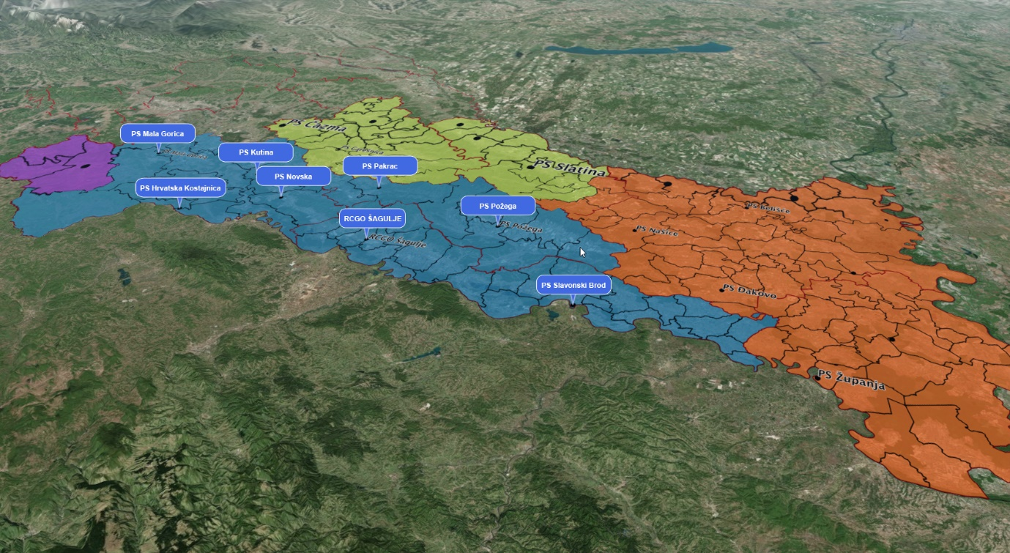
Slika: Raspored planiranih pretovarnih stanica u RCGO „Šagulje“

- EDUKACIJA

Kao i prijašnjih godine, provodile su se razne edukacijske aktivnosti za školski i predškolski uzrast, te zainteresirane skupine javnosti, a provodila su ih komunalna poduzeća, gradovi i općine, odgojne ustanove (dječji vrtići, osnovne i srednje škole), nevladine udruge i dr., a sve u cilju obilježavanja pojedinih važnijih datuma.
Ujedno, potrebno je istaknuti pojačanu edukaciju i obavještavanje medijima, distribucija edukativnih letaka vezanih uz sortiranje, zbrinjavanje i dr.
Poticanje na provedbu mjera odvojenog skupljanja i razvrstavanja otpada podrazumijeva edukaciju svih kategorija stanovništva.

- FINANCIRANJE MJERA GOSPODARENJA OTPADOM

U izvješćima općina i gradova su vidljivi iznosi financijskih sredstava vezanih za realizaciju mjera gospodarenja otpadom zatraženih za sufinanciranje, kao i vlastita sredstava koja su gradovi i općine uložili u cjelokupni sustav gospodarenja otpadom.
Fond za zaštitu okoliša i energetsku učinkovitost je u razdoblju od 1. siječnja do 31. prosinca 2019. godine za projekte vezano za gospodarenje otpadom za područje Županije isplatio sljedeće: (izvor: FZOEU, svibanj 2020.god.)

Korisnik sredstava | projekt | status | Iznos ukupne investicije | Udjel FZOEU (%) | Isplaćeno FZOEU u 2019. god.
GRAD NOVA GRADIŠKA | Sanacija odlagališta komunalnog otpada Šagulje-Ivik | Ugovor u provedbi | 39.430.750,00 | 70,86 | 10.593,75
OPĆINA GUNDINCI | Sanacija odlagališta komunalnog otpada „Stružice“, sufinancirani iz EU | Ugovor u provedbi | 2.298.155,00 | 10,00 | 13.273,75

- ZAKLJUČAK

Ovim Izvješćem je prikazano stvarno stanje gospodarenja otpadom na području Brodsko-posavske županije koje podrazumijeva skupljanje komunalnog otpada od domaćinstava, kao i skupljanje neopasnog i opasnog proizvodnog otpada od fizičkih i pravnih osoba. Dio skupljenog otpada se predaje na postupke obrade, dok se veći dio otpada i dalje neobrađen odlaže na odlagališta. Odvojeno skupljanje iskoristivih vrsta otpada je poboljšano, ali još je daleko od zadovoljavajućeg. Kako se komunalni otpad i dalje odlaže na odlagalištima bez prethodne obrade, postojeće stanje u gospodarenju komunalnim otpadom ne može se ocijeniti prihvatljivim za okoliš, prije svega za tlo i vode, a samim tim i za zdravlje ljudi.

Realizacija i kvalitetno provođenje mjera propisanim planovima gospodarenja otpadom, zasnovano je na aktivnoj uključenosti i međusobnoj suradnji Županije, svih jedinica lokalne samouprave, komunalnih poduzeća i svih ostalih aktera koji su povezani sa gospodarenjem otpadom. Kako bi sustav funkcionirao, treba predvidjeti i osigurati dovoljna financijska sredstva potrebna za realizaciju predviđenih mjera.

UPRAVNI ODJEL ZA GRADITELJSTVO, INFRASTRUKTURU I ZAŠTITU OKOLIŠA

P R I L O Z I

Dostavljena Izvješća o provedbi Plana gospodarenja otpadom za 2019. godinu jedinica lokalne samouprave sa područja Brodsko-posavske županije:

Grad Slavonski Brod
Grad Nova Gradiška
Općina Bebrina
Općina Brodski Stupnik
Općina Bukovlje
Općina Cernik
Općina Davor
Općina Dragalić
Općina Donji Andrijevci
Općina Garčin
Općina Gornja Vrba
Općina Gornji Bogićevci
Općina Gundinci
Općina Nova Kapela
Općina Okučani
Općina Oprisavci
Općina Oriovac
Općina Podcrkavlje
Općina Rešetari
Općina Sibinj
Općina Sikirevci
Općina Slavonski Šamac
Općina Stara Gradiška
Općina Staro Petrovo Selo
Općina Velika Kopanica
Općina Vrbje
Općina Vrpolje

